## **TISKOVÁ ZPRÁVA 14. listopadu 2018**

**INDUSTRIAL PARK TACHOV DÍKY UNIKÁTNÍMU NÁTĚRU SVĚTLÍKŮ ŠETřÍ ENERGII A ZLEPšuje pracovní prostředí**

**Budovy v průmyslového parku IP Tachov jsou jedny z prvních v ČR a první v západočeském kraji, jejichž světlíky na celkové ploše přes 2 000 m2 byly natřeny speciálním ochranným matným bílým nanonátěrem ULTRA STOP. Ten je unikátní v tom, že zvyšuje energetickou efektivitu budov. V létě zabraňuje absorpci sálavého tepla ze slunce i z okolních objektů a snižuje náklady na klimatizaci. V zimě pak brání únikům tepla z interiéru, což znamená menší náklady na vytápění. Zároveň napomáhá k lepšímu pracovnímu prostředí, protože vytváří efekt měkkého rozptýleného světla, kdy zaměstnance neoslňují sluneční paprsky.**

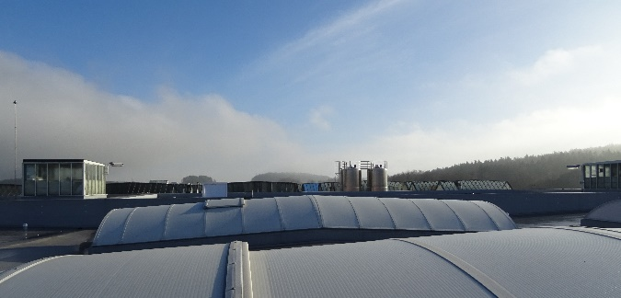 *„Vstřícnost k životnímu prostředí a nízkoenergetičnost budov hrají podle našich zkušeností stále větší roli při rozhodování nájemců o vstupu do průmyslových areálů. A kvalitní pracovní prostředí je zase důležitým motivačním prvkem při získávání nových zaměstnanců výrobních podniků. To vše bereme při rozvoji našich industriálních parků v potaz. Aplikací tohoto progresivního nátěru se sníží náklady na chlazení podle našeho odhadu řádově o desítky tisíc korun ročně. Životnost nástřiku přitom dosahuje přes deset let,“* uvedl Martin Malý, Development Director IP Tachov. Další úspory investičních nákladů dosáhne Industrial Park Tachov tím, že v místech aplikace nátěru ULTRA STOP není třeba již pořizovat žádné stínění, které by zamezovalo průniku slunečního tepla (žaluzie, průhledné markýzy, závěsy…).

*Detailní pohled na světlíky, natřené matným bílým nanonátěrem ULTRA STOP*

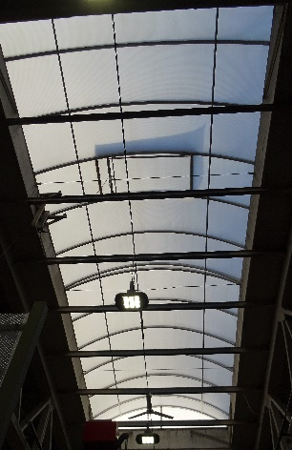ULTRA STOP, speciální nátěr na ochranu polykarbonátových střešních prvků před slunečním zářením, byl vyvinut v Německu. Pro Českou republiku má výhradní zastoupení na jeho aplikaci společnost IZOL-PLASTIK, jejíž Business Manager Jan Královec dodává: *„ULTRA STOP využívá originální německou technologii na bázi alkydových pryskyřic s využitím nanočástic, díky čemuž dokáže polykarbonátové světlíky velmi účinně chránit před nežádoucími účinky ultrafialového a infračerveného záření. Z odborných měření vyplývá, že matně bílý nástřik, použitý na světlíky v IP Tachov, pohlcuje 94 % UV záření a 81 % infračerveného záření. Naopak viditelné záření stoprocentně propouští, takže zlepšuje světelné podmínky v interiéru – střešní denní světlo neoslňuje a může beze stínů pronikat hlouběji do místností.“ Pohled na světlík zezdola z interiéru budov v IP Tachov*

Díky vlastnostem nátěru ULTRA STOP mohlo jeho nanášení na světlíky v IP Tachov probíhat při dodržování všech bezpečnostních norem za plného provozu a trvalo velmi krátkou dobu asi 10 dnů. Za jeden den bylo možné aplikovat nástřik na 300-400 m2.

***Poznámka pro editory:***

***Industrial Park Tachov*** *se nachází v příměstské průmyslové zóně města Tachov a spadá do portfolia manažerské a investiční skupiny M. L. Moran. Jde o rozsáhlý areál o rozloze téměř 200 000 m2, který tvoří jeden funkční celek a zahrnuje především výrobní objekty s administrativním zázemím, dále pak sklady, parkovací a manipulační plochu, prostory pro zaměstnance (ubytovna, závodní jídelna, ordinace lékaře, mobilní čerpací stanice…) a dalších 130 000 m2pro budoucí plánovanou výstavbu.*

*Průmyslový areál svým zaměřením na vývoj, výrobu a prodej výrobků z plastů navazuje na svébytnou historii plastikářského průmyslu v ČR spojenou v začátcích s významným podnikem Plastimat Liberec, který zde působil již v roce 1967. V současnosti zde probíhá i výroba produktů kombinovaných s kovovými díly, vývoj a výroba sofistikovaných vstřikovacích forem, ekologické zpracování odpadů z plastů, výroba pro automobilový průmysl, vývoj a zavádění technologií průmyslu 4.0.*

***Další informace:***

**Crest Communications:** [www.crestcom.cz](http://www.crestcom.cz)

Kamila Čadková, tel.: +420 731 613 609, [kamila.cadkova@crestcom.cz](mailto:kamila.cadkova@crestcom.cz)

Marie Cimplová, tel.: +420 731 613 602, [marie.cimplova@crestcom.cz](mailto:marie.cimplova@crestcom.cz)

**IP Tachov:**

Martin Malý, +420 720 406 856, [martin.maly@iptachov.com](mailto:martin.maly@iptachov.com)